EXMº SENHORES VEREADORES DA MESA DIRETORA DA CÂMARA MUNICIPAL DE ARACRUZ-ES.

O vereador José Gomes dos Santos, infra-assinado, vereador em pleno exercício de suas funções legislativas, vem mui respeitosamente, requerer a Vossa Excelência, com fundamento no Art. 102, Parágrafo único, combinado com o art. 106, II do Regimento Interno o encaminhamento ao Prefeito Municipal das Indicações ora apresentadas.

INDICAÇÃO Nº 2021

Com o intuito de evitar acidentes e contribuir para um trânsito melhor indico ao Exmo. Sr Prefeito Municipal que providencie junto à secretaria responsável, a instalação de um redutor de velocidades, na Rua João da Rosa Loureiro s/n, Bairro Royal Garden lote 24 qudra 17 Aracruz/ES.

JUSTIFICATIVA

A necessidade da presente indicação visa atender a solicitação dos moradores devido ao enorme fluxo de veículos que por ali trafegam, colocando em risco a vida de crianças e pedestre que circulam pelo local. A população está vulnerável a sofrer acidentes, inclusive graves, pela falta de sinalização adequada, uma vez que os veículos trafegam em alta velocidade no trecho acima apontado. O veículo que passe rápido demais na lombada, poderá danificar o sistema de suspensão, ou até mesmo outras peças, dependendo do impacto, assim, nos trechos com lombadas, os motoristas são obrigados a reduzir a velocidade, eliminando assim os riscos de atropelamento, Além disso, existe a obrigatoriedade da sinalização, ou seja, deve haver no local as placas de Velocidade Máxima Permitida, duas de Saliência ou Lombada, sendo uma antes da ondulação transversal e outra com seta de posição junto à ondulação, que deverá ser pintada totalmente ou com faixas intercaladas na cor amarela. Foto em Anexo.

Esperando ter demonstrado a real necessidade da presente indicação, subscrevo-me.
Aracruz/ES, 13 de janeiro 2021.

JOSÉ GOMES DOS SANTOS
LULA
Vereador- (DC)
Atenciosamente,

FOTOS

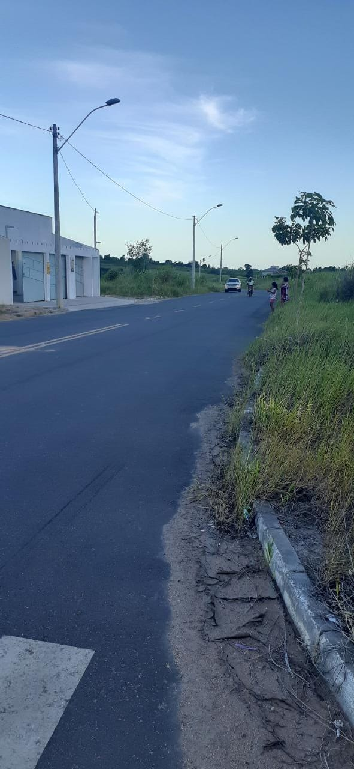
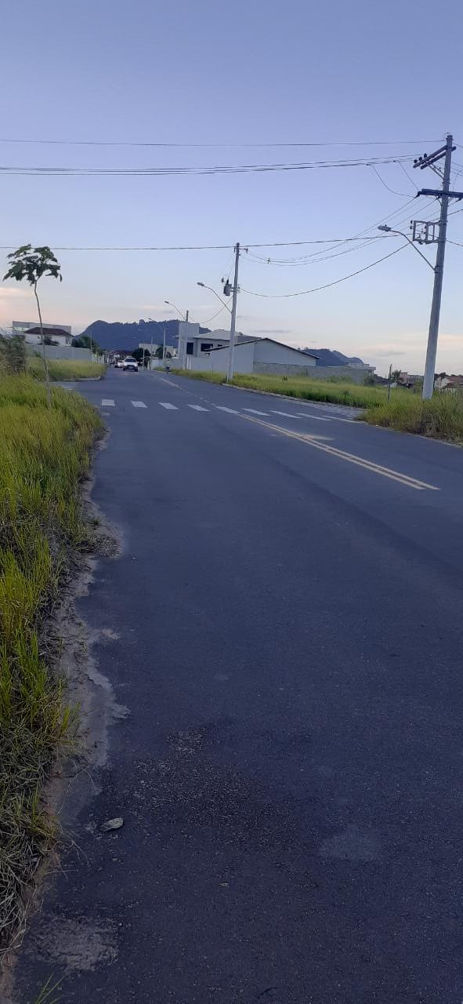

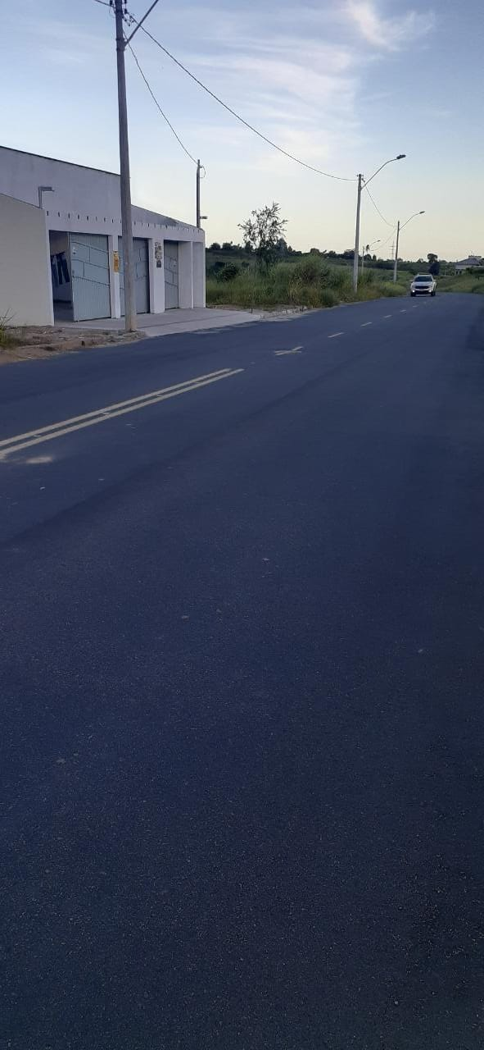

JOSÉ GOMES DOS SANTOS
LULA
Vereador- (DC)

